Газета основана «29» сентября 2006года

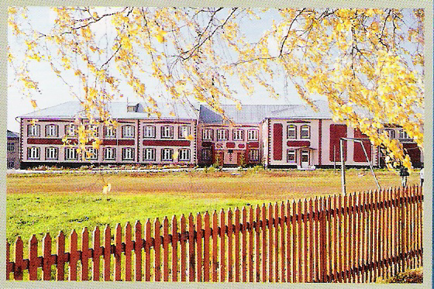

Учредитель – Администрация Дубровского сельсовета Маслянинского района

Новосибирской области

ФИО главного редактора – Степанова Зинаида Семеновна

Порядковый номер выпуска №24

дата «15» июня 2023 г.

время подписания в печать 12 ч 00 мин

Тираж 5 экз.Адрес редакции:633583, Новосибирская область, Маслянинский район, с. Дубровка ул. Ленина, д.1

**Уважаемые жители с.Дубровка, п.Петени, п.Н-Матренка и гости сельского поселения!**

**Администрация Дубровского сельсовета ПРЕДУПРЕЖДАЕТ,  ЧТО**

**ИСПОЛЬЗОВАНИЕ ВОДНЫХ ОБЪЕКТОВ, РАСПОЛОЖЕННЫХ НА ТЕРРИТОРИИ** сельского поселения для купания и массового отдыха  **СТОРОГО ЗАПРЕЩЕНО!**

Лето — замечательная пора для отдыха детей и взрослых. В теплые дни хочется отдохнуть у водоема, искупаться в реке или озере. Однако, беспечное поведение на водном объекте, неорганизованное и бесконтрольное купание таят в себе серьезную опасность.

Одной из основных причин гибели людей на водных объектах является купание в неустановленных местах.

Бесконтрольно купающиеся дети часто допускают переохлаждение тела, испытывают судороги, что может привести к гибели.

**Помните, что на водоемах запрещено:**

—  купаться в необследованных водоемах, в местах, где выставлены знаки о запрете купания;

—   купаться в состоянии алкогольного опьянения;

—    прыгать в воду с сооружений, не приспособлен­ных для этих целей;

—    загрязнять и засорять водоемы;

—    плавать на досках, бревнах, лежаках, автомобильных камерах, надувных матрацах;

—    приводить с собой животных в места массового отдыха населения на воде;

—   управлять маломерным судном лицам в состоянии алкогольного и (или) наркотического опьянения.

Напоминаем, что купание граждан в водоемах, где оно запрещено, одна из основных причин гибели людей.

Отдыхая на водоемах, не оборудованных в соответствии с требованиями безопасности, вы подвергаете свою жизнь серьезной опасности! Помните, что обязательное соблюдение всех правил поведения на воде – залог сохранения здоровья и спасения жизни многих людей!

**НЕ ДОПУСКАЙТЕ НАХОЖДЕНИЕ ДЕТЕЙ У ВОДНЫХ ОБЪЕКТОВ БЕЗ ПРИСМОТРА ВЗРОСЛЫХ!!!**

